印度电子旅游签证所需资料
价格:750元
护照扫描件 | 护照离回程日期6个月以上有效期，至少有两页有效的空白签证页。  （必须提供清晰电子版护照扫描件，不接受不清晰扫描件或不清晰照片）
照片 | 白底彩色正面照片【电子版】请用护照名字命名。（照片：50MM×50MM,美国签证照片尺寸，白色背景照片，露耳朵，露额头，不戴眼镜，不接受扫描或不清晰的照片）
中文申请表格 | 以我司提供的为准,必须填写完整。
身份证 | 身份证正反面的扫描件【1份】
备注
签证所需时间 | 7个工作日
签证停留期 | 不超过60天
签证有效期 | 4个月
可入境印度次数 | 2次
说明：1. 以上要求适用于中国大陆普通护照申请印度旅游电子签，护照签发地不限；
2. 文化传媒工作者、记者、海关、军人都会被拒签，单位名称与此相关或职业与此相关的请另询问！
3. 印度电子签，仅适用于没有去过印度的客人，没有去过巴基斯坦的和没有办理过巴基斯坦签证的客人使用。
4. 护照首页扫描件的模板请参照下图
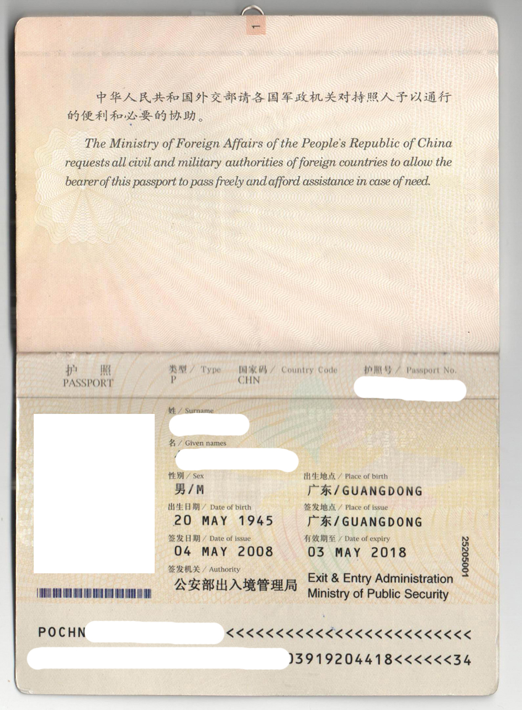

印度电子签资料表
（请认真填写完整以下资料）

申请人姓名 |  | 手机号码 |  |  |  | 家庭座机号码
身份证号码 |  |  |  |  |  | 学历
现地址 |  |  |  |  |  |  | 邮编
外国地址
外国护照必填
单 位  名 称 | (注：若是学生则单位名称及地址填父亲的，职位填学生；无业、退休也请注明) |  |  |  |  |  | 职位
单 位  地 址 |  |  |  |  |  |  | 电话
父亲名字及出生地点 |  | 母亲名字及出生地点 |  |  | 配偶姓名及出生地点 |  | （若未婚、离异、丧偶则填无）
国内紧急联系人名字 |  | 电话 |  |  | 是否去过印度
是否申请过巴基斯坦签证 |  | 是否曾试过被拒签

印度电子旅游签证申请网站：https://indianvisaonline.gov.in/visa/tvoa.html

